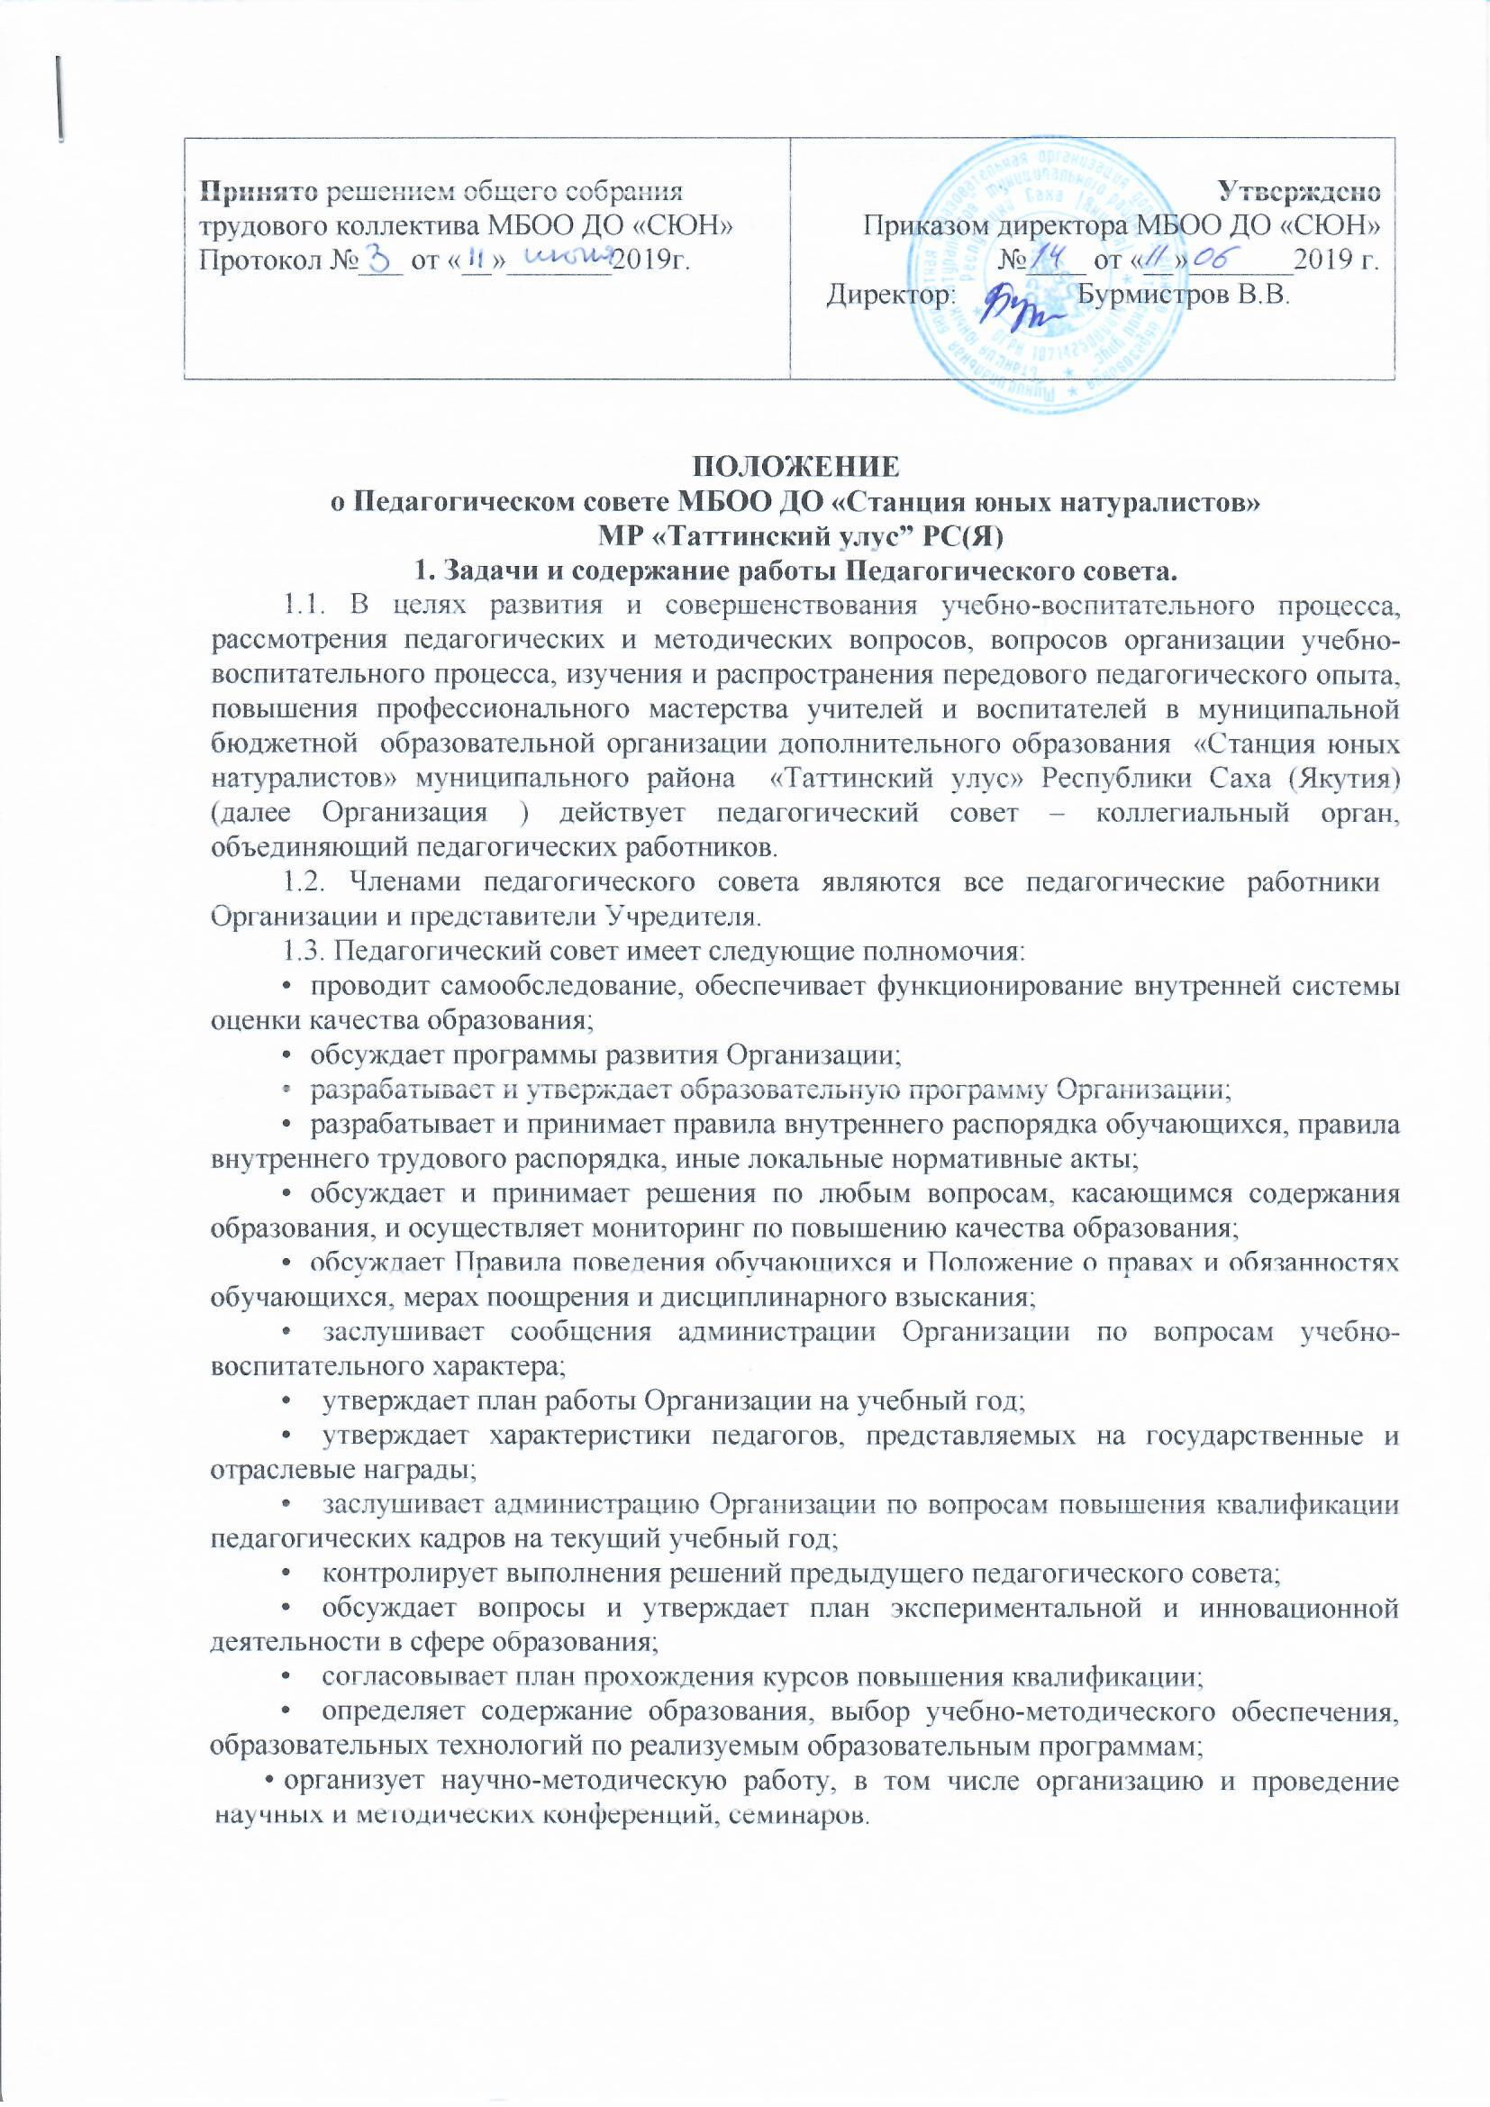

**2. Состав Педагогического совета и организация работы.**

2.1. Председателем педагогического совета является директор Организации. Педсовет избирает из своего состава секретаря на учебный год, который работает на общественных началах.

2.2.Заседания педагогического совета проводятся в соответствии с планом работы Организации, но не реже 4 раз в течение учебного года.

2.3.Педагогический совет принимает решение открытым голосованием. Решение педагогического совета считается принятым, если за него проголосовало большинство присутствующих членов педагогического совета.

2.4. Педагогический совет считается собранным, если на его заседании присутствуют более 50% от общего числа членов педагогического совета.

2.5. Заседания педагогического совета протоколируются. Протоколы подписываются председателем педагогического совета и секретарем.

2.6. В необходимых случаях на заседание Педагогического совета приглашаются представители общественных организаций, учреждений, взаимодействующих с Организацией по вопросам образования, родители (законные представители) обучающихся. Лица, приглашенные на заседание Педсовета, пользуются правом совещательного голоса.

2.7 Педагогический совет отвечает за:

* выполнение плана работы Организации, образовательной программы, годового календарного плана и графика учебной работы;
* соответствие принимаемых решений действующему законодательству;
* осуществление контроля за выполнением принятых конкретных решений.

**3. Документация Педагогического совета.**

Заседания Педагогического совета оформляются протокольно. В книге протоколов фиксируется ход обсуждения вопросов, выносимых на Педсовет, предложения и замечания членов Педсовета. Протоколы подписываются Председателем и секретарем Педсовета.

Нумерация протоколов ведется от начала учебного года. Книга протоколов педсовета постоянно хранится в делах и передается по акту.

Книга протоколов нумеруется постранично, прошнуровывается, скрепляется подписью директора и печатью Организации.

ПРИКАЗ № 14

«Об утверждении положения о педагогическом совете"  
От 11 июня 2019 года

1. Утвердить положение о педагогическом совете

2.Методисту Полускину О.П., разместить измененное настоящее положение о педагогическом совете на официальном сайте СЮН.

3.Контроль за исполнением настоящего приказа оставляю за собой.:

Директор: Бурмистров В.В.